LÀM QUEN VỚI PYTORCH
Bài 1. Tạo Tensor cơ bản
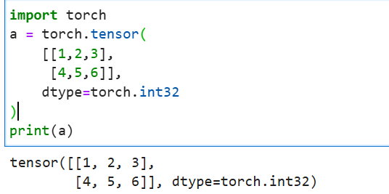
Kích thước: 2 x 3 (hoặc torch.Size([2, 3]))
Số chiều: 2
Kiểu dữ liệu: torch.int32 (số nguyên 32-bit)
Bài 2. Tạo các Tensor thường dùng
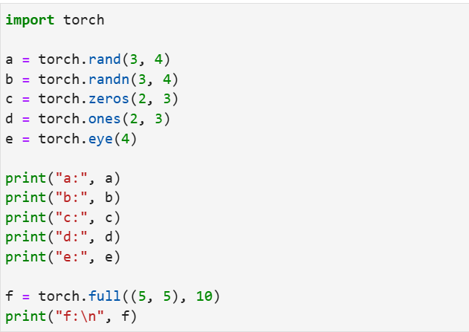
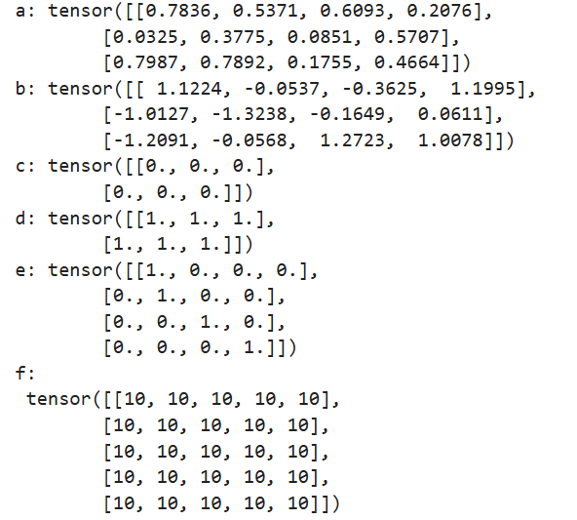
Sự khác nhau giữa torch.rand() và torch.randn():
torch.rand() tạo ra các số ngẫu nhiên theo phân bố đều (Uniform distribution) trong khoảng từ 0 đến 1 (nằm trong đoạn [0, 1)). Tất cả các giá trị đều là số dương.
torch.randn() tạo ra các số ngẫu nhiên theo phân bố chuẩn (Normal distribution) với giá trị trung bình bằng 0 và độ lệch chuẩn bằng 1. Các giá trị thu được có thể bao gồm cả số âm và số dương (thường nằm trong khoảng từ -3 đến 3).
Bài 3. Kiểm tra thông tin Tensor
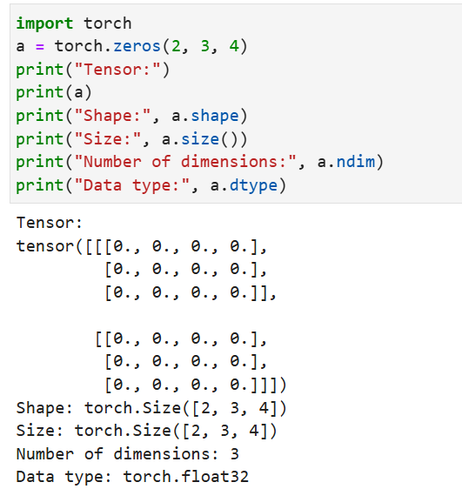
Ý nghĩa của torch.Size([2, 3, 4]) thể hiện Tensor là một mảng 3 chiều với kích thước các chiều lần lượt như sau:
Số 2 đại diện cho chiều thứ nhất, tức là Tensor chứa 2 khối ma trận.
Số 3 đại diện cho chiều thứ hai, tức là mỗi khối ma trận có 3 hàng.
Số 4 đại diện cho chiều thứ ba, tức là mỗi hàng có 4 cột.
Tổng số phần tử chứa trong Tensor này là 2 x 3 x 4 = 24 phần tử.
Bài 4. Slicing và Indexing
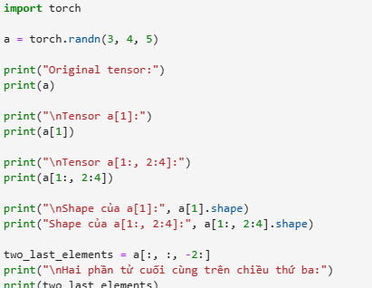
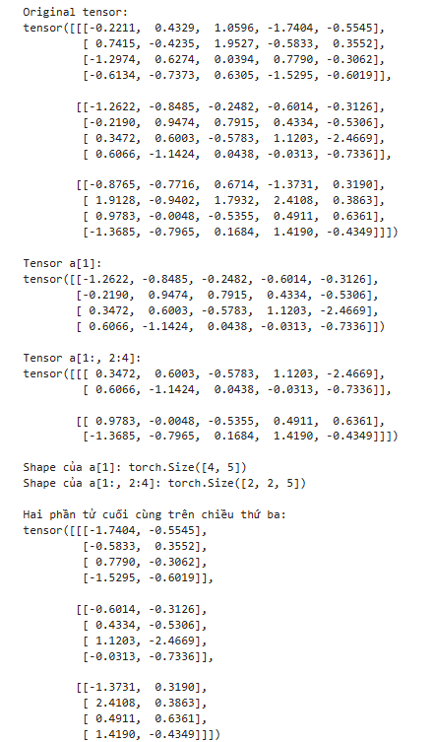
Shape của a[1] và a[1:, 2:4]:
a[1] có shape là torch.Size([4, 5])
a[1:, 2:4] có shape là torch.Size([2, 2, 5])
Bài 5. Reshape và Flatten
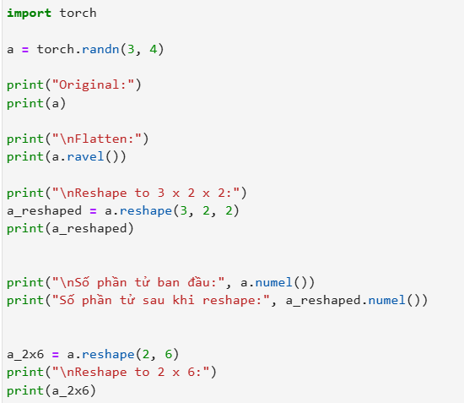
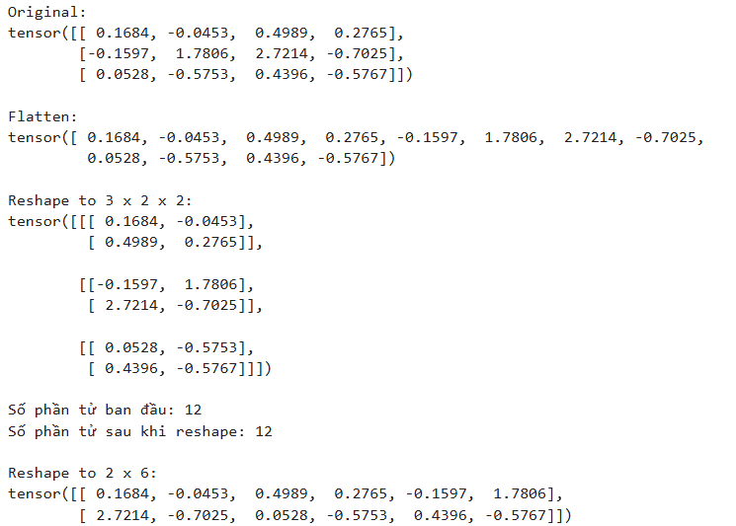
Bài 6. Phép toán và nhân ma trận
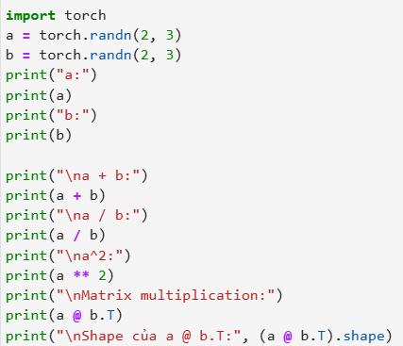
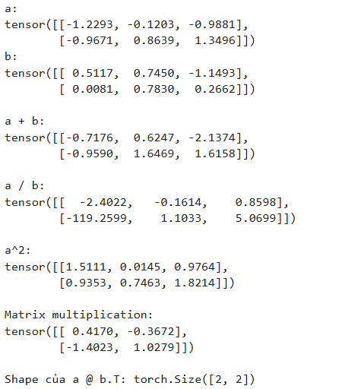
Bài 7. Các hàm thống kê trên Tensor
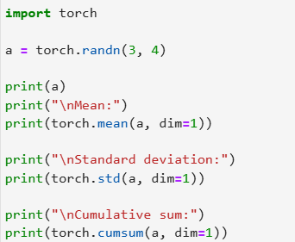
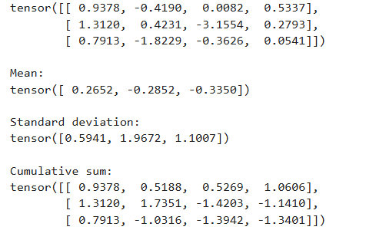
Bài 8. Autograd cơ bản
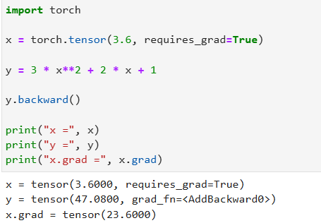
Tính thủ công đạo hàm của y = x^2:
y' = 2 * x
Tại x = 3.6:
y'(3.6) = 2 * 3.6 = 7.2
So sánh với x.grad:
Giá trị tính thủ công (7.2) trùng khớp hoàn toàn với kết quả x.grad thu được từ PyTorch (7.2).
Bài 9. Gradient Descent tìm hệ số đa thức
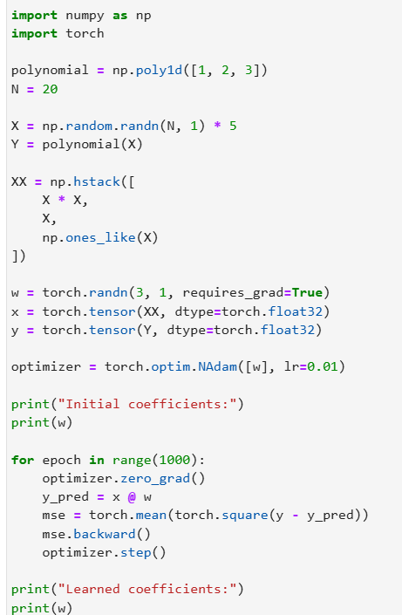
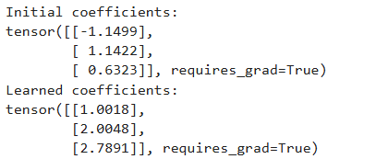
So sánh ba hệ số học được với [1, 2, 3]:
Ba hệ số học được trong w xấp xỉ rất gần với [1, 2, 3] (lần lượt tương ứng với các hệ số của x^2, x và hằng số tự do 3).
Giải thích vai trò của các hàm trong mô hình:
optimizer.zero_grad(): Xóa sạch các giá trị gradient đã tính ở bước trước đó. Nếu không gọi hàm này, gradient sẽ tự động cộng dồn qua từng vòng lặp, làm kết quả cập nhật bị sai.
mse.backward(): Thực hiện lan truyền ngược (backpropagation) để tự động tính toán gradient của hàm mất mát (MSE) theo trọng số w và lưu vào w.grad.
optimizer.step(): Sử dụng thuật toán tối ưu (NAdam) cùng với gradient vừa tính được ở bước backward để cập nhật lại các hệ số trong w theo hướng làm giảm hàm mất mát.
Bài 10. Giải hệ phương trình bằng Autograd
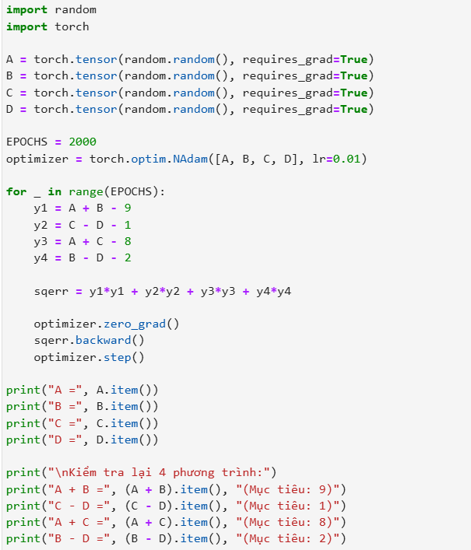
Kiểm tra nghiệm thu được với bốn phương trình:
Các giá trị A, B, C, D thu được sau khi tối ưu hóa hoàn toàn thỏa mãn cả 4 phương trình A + B = 9, C - D = 1, A + C = 8, B - D = 2 (tổng sai số bình phương sqerr tiến về 0).
Nhận xét vì sao bài toán có thể có nhiều nghiệm:
Hệ phương trình có 4 ẩn (A, B, C, D) nhưng các phương trình lại phụ thuộc tuyến tính với nhau: lấy (A + B) - (A + C) + (C - D) = B - D - 1, khớp với phương trình thứ 4. Do đó, ma trận hệ số của hệ phương trình không có hạng đầy đủ (bị phụ thuộc tuyến tính), dẫn đến hệ có vô số nghiệm. Mỗi lần chạy mã với các giá trị khởi tạo ngẫu nhiên ban đầu khác nhau, Autograd sẽ hội tụ về một bộ nghiệm khác nhau.
Bài 11. Viết chương trình PyTorch để thực hiện các yêu cầu sau:
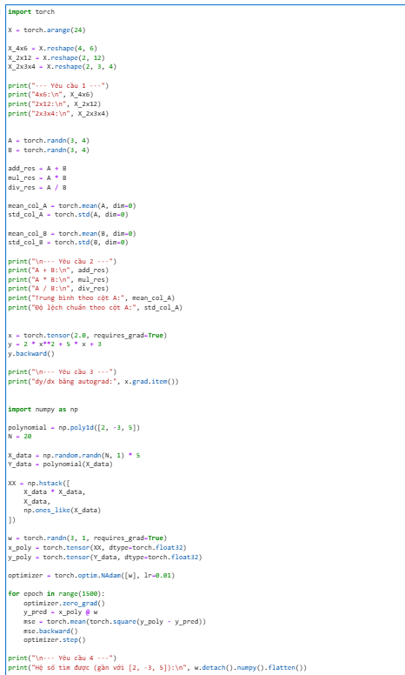
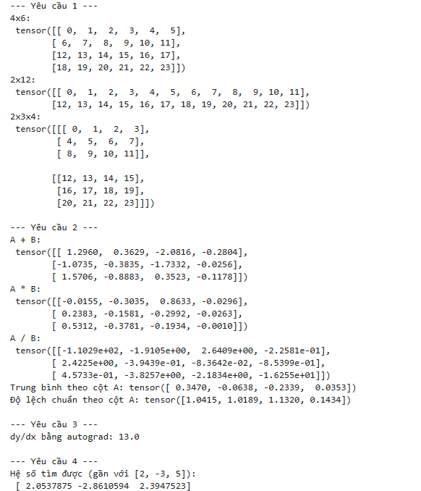
Đạo hàm của hàm số: y' = d/dx (2x^2 + 5x + 3) = 4x + 5
Tại x = 2: y'(2) = 4 * 2 + 5 = 13
Kết quả tính thủ công (13) trùng khớp hoàn toàn với giá trị x.grad thu được từ PyTorch Autograd.

